PHÂN TÍCH TRADE-OFF BỐ CỤC BỘ LỌC SẢN PHẨM RIKKEISHOP
Phần 1 — Đánh giá so sánh Trade-off
Tiêu chí | A. Cột bộ lọc cố định bên trái (Sidebar Filter) | B. Thanh bộ lọc ngang phía trên (Top Horizontal Bar)
Không gian hiển thị | Ưu điểm: Các tiêu chí được bố trí theo chiều dọc, dễ nhìn và thao tác. Nhược điểm: Chiếm một phần chiều ngang, làm giảm diện tích hiển thị danh sách sản phẩm. | Ưu điểm: Không chiếm cố định một cột bên trái nên dành được nhiều chiều ngang hơn cho sản phẩm. Nhược điểm: Khi có nhiều tiêu chí, thanh lọc dễ trở nên dài, chật hoặc phải ẩn bớt trong menu.
Khả năng mở rộng khi tăng số tiêu chí | Ưu điểm: Có thể tiếp tục thêm các nhóm tiêu chí theo chiều dọc, phù hợp với hệ thống có nhiều bộ lọc. Nhược điểm: Sidebar có thể trở nên rất dài, cần scroll. | Ưu điểm: Gọn khi chỉ có ít tiêu chí. Nhược điểm: Khó mở rộng khi số lượng tiêu chí tăng; dễ gây rối hoặc phải tạo nhiều dropdown/popover.
Phù hợp với RikkeiShop | Phù hợp hơn với website có hơn 50.000 sản phẩm và nhiều tiêu chí lọc kết hợp. | Phù hợp hơn với trang có ít tiêu chí lọc và yêu cầu tối đa hóa chiều ngang.
Kết luận lựa chọn
Chọn giải pháp A — Sidebar Filter.
Lý do: RikkeiShop có hơn 50.000 sản phẩm và bộ lọc gồm nhiều nhóm tiêu chí như Danh mục, Khoảng giá, Size, Màu sắc. Sidebar cho phép tổ chức các nhóm lọc theo chiều dọc và dễ mở rộng hơn khi số lượng tiêu chí tăng, dù phải đánh đổi một phần không gian hiển thị sản phẩm.

Phần 2 — Thiết kế khối Empty State
Trên wireframe hiện tại, không cần thiết kế lại toàn bộ trang, chỉ thay phần vùng nội dung đang trống bằng khối Empty State.
Nội dung đề xuất
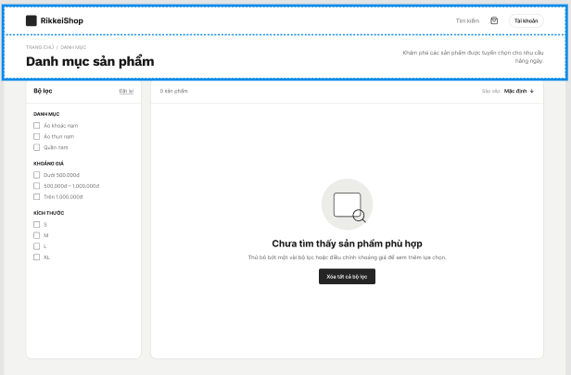

Thành phần của Empty State
Thành phần | Nội dung
Illustration/Icon | Icon tìm kiếm hoặc hình minh họa đơn giản
Tiêu đề | Không tìm thấy sản phẩm phù hợp
Mô tả | Hãy thử thay đổi hoặc xóa bớt các bộ lọc hiện tại.
CTA Button | Xóa tất cả bộ lọc
Luồng tương tác
Người dùng chọn nhiều bộ lọc → Kết quả = 0 sản phẩm → Hiển thị Empty State → Nhấn “Xóa tất cả bộ lọc” → Xóa các điều kiện lọc → Hiển thị lại danh sách sản phẩm.

Link figma:
https://www.figma.com/design/LjxUH4e8tCIRg4h28EOMxQ/Duong-dev-team-library?node-id=0-1&t=PNVNYa6kyGareGhs-1

